22. september 2025

Henkel Slovensko spája udržateľnosť a inklúziu: ďalšie repasované notebooky pomôžu seniorom

Bratislava – Spoločnosť Henkel Slovensko pokračuje v podpore udržateľnosti a digitálnej inklúzie seniorov. V spolupráci so spoločnosťou AfB Slovakia darovala tento rok 39 repasovaných notebookov jedenástim organizáciám po celom Slovensku. Notebooky budú využívané pri tréningoch digitálnych zručností, online komunikácii s rodinou a priateľmi či pri tvorivých kurzoch, čím prispejú k znižovaniu sociálnej izolácie seniorov. Projekt spája environmentálny aj sociálny rozmer – technika dostáva druhý život a zároveň projekt vytvoril nové pracovné príležitosti pre ľudí so zdravotným znevýhodnením.

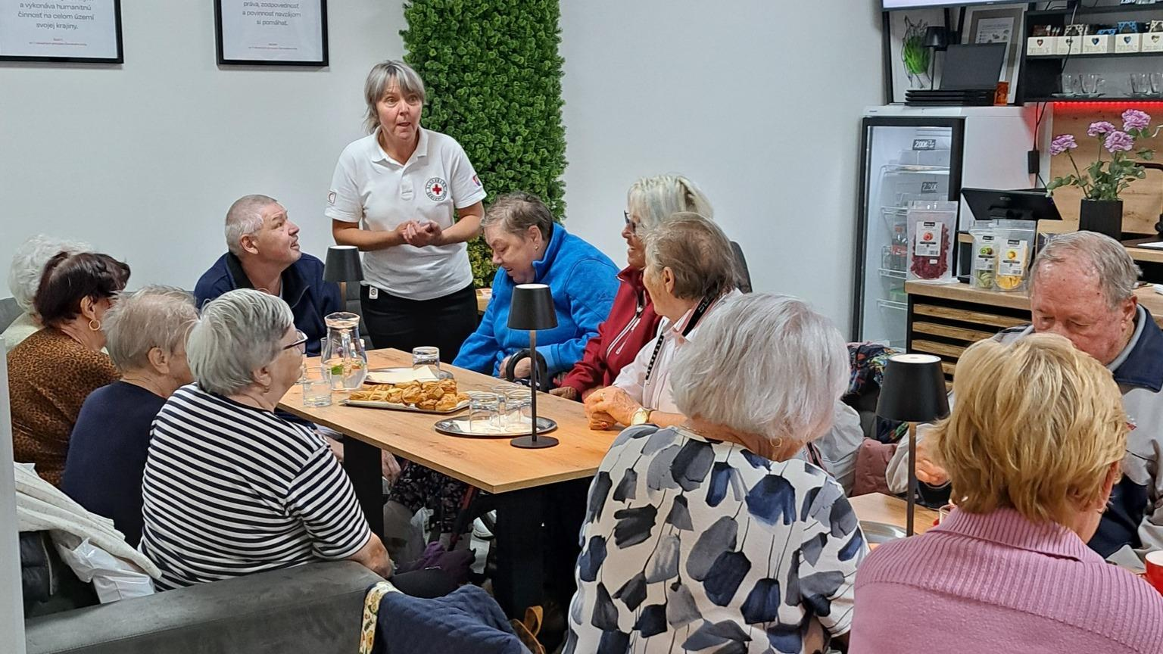
Notebooky darované Henkel Slovensko pomôžu seniorom aj pri kurzoch digitálnej bezpečnosti pod záštitou Slovenského Čereného kríža.

Druhý život pre techniku

Spoločnosť Henkel Slovensko v septembri 2025 darovala spolu 39 repasovaných notebookov neziskovým organizáciám a zariadeniam, ktoré sa venujú práci so seniormi. Do výzvy sa zapojilo 11 organizácií, pričom sedem z nich získalo celkovo 28 notebookov. Ďalších 11 notebookov putovalo Slovenskému Červenému krížu – Územný spolok Banská Štiavnica a Klubu Luna Senior Friendly.

Iniciatíva nadväzuje na program Henkel Slovensko seniorom, realizovaný prostredníctvom Nadácie Henkel Slovensko. Vznikla v spolupráci so spoločnosťou AfB Slovakia – najväčším neziskovým sociálnym podnikom v Európe, ktorý sa špecializuje na predlžovanie životného cyklu IT zariadení.

Udržateľné riešenie s pozitívnym sociálnym dopadom

Repasované notebooky prešli certifikovaným procesom obnovy v spoločnosti AfB Slovakia, ktorý zahŕňal bezpečné vymazanie dát, testovanie, opravu, čistenie a inštaláciu operačného systému. Tento ekologický prístup nielen predlžuje životnosť IT zariadení, ale zároveň vytvoril pracovné príležitosti pre zdravotne znevýhodnených ľudí.

„Každé repasované zariadenie predstavuje malé víťazstvo pre životné prostredie i spoločnosť. Vďaka profesionálnej obnove dostávajú počítače nový účel a pomáhajú organizáciám realizovať zmysluplné projekty. Zároveň vytváranie pracovných miest pre ľudí so zdravotným znevýhodnením dokazuje, že udržateľnosť a sociálna zodpovednosť môžu ísť ruka v ruke," uvádza Marek Antoňák, CEO spoločnosti AfB Slovakia.

Široké spektrum využitia v organizáciách

Darované notebooky nájdu rozmanité využitie v jednotlivých organizáciách. Slovenský Červený kríž – Územný spolok Banská Štiavnica ich využije v Inkluzívnej kaviarni na kurzy PC bezpečnosti, ktorá slúži ako rehabilitačné pracovisko pre osoby so špeciálnymi potrebami.

Klub Luna Senior Friendly darované zariadenia použije pri kreatívnych kurzoch a workshopoch zameraných na tréning pamäti a tvorivé písanie. V Dome sociálnych služieb DOSS v Kráľovskom Chlmci budú repasované notebooky slúžiť seniorom na jednoduchšiu komunikáciu s príbuznými a zároveň im pomôžu rozvíjať digitálnu gramotnosť. Organizácia Svetlo pre Olichov vo Volkovciach plánuje zariadenia využiť na vzdelávacie aktivity, ktoré seniorom aj klientom so psychiatrickými diagnózami pomôžu zvládať základné IT zručnosti. Zároveň ich zapojí do medzigeneračných projektov so žiakmi základných a stredných škôl.

V zariadení sociálnych služieb „Baracha" v Bardoňove darovaná technika skvalitní sociálne služby tým, že umožní seniorom komunikovať s príbuznými priamo na izbách. Nezisková organizácia BENETRIX v Martine využije notebooky na kancelársku prácu pre zamestnancov, zatiaľ čo zariadenie pre seniorov Smaragd v Hurbanove ich použije na sprístupnenie online služieb pre imobilných klientov.

V neziskovej organizácii HESTIA v Bratislave klienti využijú notebooky na kognitívne tréningy, online kurzy, kultúrne programy a interaktívne hry. V Domove jesene života v Bratislave notebooky zas poslúžia seniorom na udržiavanie kontaktu s rodinami, cvičenie pamäti a tvorivé aktivity.

Budovanie inklúzie ako dlhodobá vízia

Henkel Slovensko sa dlhodobo venuje znižovaniu digitálnej nerovnosti. Spoločnosť už v minulosti darovala 73 notebookov neziskovej organizácii Koľko lásky. Prispela tak k rozvoju digitálnej gramotnosti seniorov a zároveň pomohla skvalitniť prácu dobrovoľníkov venujúcich sa starším ľuďom. Zamestnanci aktívni vo firemnom dobrovoľníckom programe Henkel helps sa zároveň pravidelne zapájajú do rozmanitých dobrovoľníckych aktivít v domovoch sociálnych služieb.

„Veľmi nás teší, že sme v spoločnosti AfB našli spoľahlivého partnera, ktorý, rovnako ako my, myslí udržateľne, hľadá riešenia a je flexibilný i dôveryhodný. Našou filozofiou je dávať veciam druhú šancu a predlžovať ich životnosť. O to viac nás napĺňa, že technika, ktorá už nemôže slúžiť na pracovné účely, dostáva nový význam v organizáciách, kde pomáha realizovať hodnotné projekty alebo zabraňuje sociálnej izolácii seniorov. Sme hrdí, že sa nám darí spájať udržateľnosť s pomocou komunite," konštatuje Zuzana Kaňuchová, riaditeľka korporátnej komunikácie pre CEE klaster Henkel Slovensko.

O spoločnosti Henkel
Vďaka svojim značkám, inováciám a technológiám je spoločnosť Henkel svetovým lídrom na trhoch s priemyselným a spotrebným tovarom. Obchodná divízia Adhesive Technologies je globálnym lídrom na trhu so spojovacími a lepiacimi materiálmi, tmelmi a funkčnými nátermi. Obchodná divízia Consumer Brands sa drží na popredných miestach na mnohých svetových trhoch predovšetkým v segmentoch vlasovej kozmetiky a pracích a čistiacich prostriedkov pre domácnosť. Medzi tri najsilnejšie značky spoločnosti patria Loctite, Persil a Schwarzkopf. Vo finančnom roku 2024 vykázala spoločnosť Henkel obrat vo výške viac než 21,6 mld. eur a upravený prevádzkový zisk približne vo výške 3,1 mld. eur. Prioritné akcie spoločnosti Henkel sú kótované na nemeckom akciovom indexe DAX. Udržateľnosť už dlhodobo patrí medzi tradičné priority spoločnosti Henkel, pričom na plnenie konkrétnych cieľov má spoločnosť vypracovanú jasnú stratégiu dlhodobej udržateľnosti. Spoločnosť Henkel bola založená v roku 1876 a dnes celosvetovo zamestnáva približne 47 000 zamestnancov, ktorých spája silná firemná kultúra, spoločné hodnoty a spoločné poslanie: „Pioneers at heart for the good of generations“. Viac informácií nájdete na stránkach www.henkel.com.

O spoločnosti Henkel Slovensko
HENKEL SLOVENSKO spol. s r. o. pôsobí na slovenskom trhu od roku 1991 a zastrešuje obe obchodné divízie spoločnosti – Henkel Consumer Brands a Henkel Adhesive Technologies. Významnou súčasťou je aj GBS⁺ Bratislava – najväčšia expertná pobočka skupiny Henkel na svete. Od svojho založenia v roku 2006 poskytuje služby naprieč Európou a ďalšími regiónmi vo viac ako 30 jazykoch a zamestnáva vyše 1 600 odborníkov. Spolu s lokálnym obchodným zastúpením, ktoré ponúka viac než 50 značiek, má Henkel na Slovensku viac ako 1 900 zamestnancov. Spoločnosť je osem rokov po sebe ocenená titulom Najzamestnávateľ v kategórii Centrá zdieľaných služieb. Taktiež získala množstvo uznaní za svoj prístup k diverzite, rovnosti a inklúzii, udržateľnosti, starostlivosti o zdravie zamestnancov a inovatívnej komunikácii. Viac informácií nájdete na stránke www.henkel.sk.

Kontakt
Martina Poliačková
Agentúra Seesame

Telefón: +421 907 726 211
E-mail: poliackova@seesame.com

